VERKEERSBESLUIT BUSHALTE HARSELAAR WEST
Gelet op het bepaalde in de Wegenverkeerswet 1994 (hierna: WVW 1994), het Reglement Verkeersregels en Verkeerstekens 1990 (hierna: RVV 1990) en het Besluit Administratieve Bepalingen inzake het Wegverkeer (hierna: BABW).

De teamleider van team Beleid Leefomgeving op grond van de Mandaatregeling gemeente Barneveld van het college van burgemeester en wethouders van Barneveld van 27.05.2025, gemandateerd is voor het nemen van verkeersbesluiten voor de plaatsing en verwijdering van verkeerstekens en/of maatregelen op of aan de weg;

Volgens artikel 15, eerste lid van de WVW1994 een verkeersbesluit wordt genomen voor de plaatsing of verwijdering van verkeerstekens voor zover daardoor een verbod of gebod ontstaat;

Overwegingen ten aanzien van het besluit
De Nijkerkerweg een weg is zoals bedoeld in artikel 18 lid 1 onder d van de WVW 1994;
De Nijkerkerweg in beheer is bij de gemeente Barneveld;
De Nijkerkerweg het karakter heeft van een gebiedsontsluitingsweg waarbij de verkeersfunctie belangrijker is dan de verblijfsfunctie;
Buslijn 105 in de nieuwe OV-concessie verlengd wordt en gaat halteren op de Nijkerkerweg nabij de rotonde Harselaarseweg op het bedrijventerrein Harselaar;
Er op dit moment geen voorzieningen aanwezig zijn voor halteren van lijnbussen;
Door het realiseren van een bushalte met voorzieningen aan de Nijkerkerlaan te Barneveld de gemiddelde loopafstand tot een bushalte verminderd wordt en dit de aantrekkelijkheid van het Openbaar Vervoer bevorderd;
Gelet op de verkeersveiligheid is deze locatie het meest geschikt is als bushalte; er is de mogelijkheid om een bushaltehaven te realiseren zodat de lijnbus naast de rijbaan passagiers kan laten in -en uitstappen.
Binnen acceptabele loopafstand is een oversteekmogelijkheid voor fietsers en voetgangers waar zij gefaseerd (in 2x) kunnen oversteken. Hiermee is een veilige oversteekplaats in nabijheid aanwezig.
In de directe nabijheid zijn geen andere geschikte locaties waar een bushalte haven gerealiseerd kan worden.
In de directe nabijheid zijn geen andere geschikte locaties waar een gefaseerde oversteekplaats voor buspassagiers aanwezig is.
Het plaatsen van de verkeerstekens model L3 van bijlage 1 van het RVV 1990 conform artikel 12 van het BABW geschiedt krachtens een verkeersbesluit;
Gelet op artikel 2 van de WVW 1994 de bovengenoemde verkeersmaatregelen bijdraagt aan
- Het verzekeren van de veiligheid op de weg (lid 1, sub a);
- Het beschermen van weggebruikers en passagiers (lid 1, sub b);
- Het in stand houden van de weg en het waarborgen van de bruikbaarheid (lid 1, sub c);
Gelet op artikel 2 van de WVW 1994 het zoveel mogelijk waarborgen van de vrijheid van het verkeer in het geding is maar dat dit op basis van bovengenoemde overwegingen van ondergeschikt belang wordt geacht;
Ingevolge artikel 24 van het BABW overleg heeft plaatsgevonden met een door de Korpschef van politie gemandateerde verkeersadviseur van de eenheid Oost-Nederland leidend tot een positief advies;

BESLUIT
Het instellen van een: bushalte op de Nijkerkerweg ten zuiden van de rotonde Nijkerkerweg – Harselaarseweg, door het plaatsen van bord L3 uit bijlage 1 van het RVV 1990 op de Nijkerkerweg.
SITUATIESCHETS:
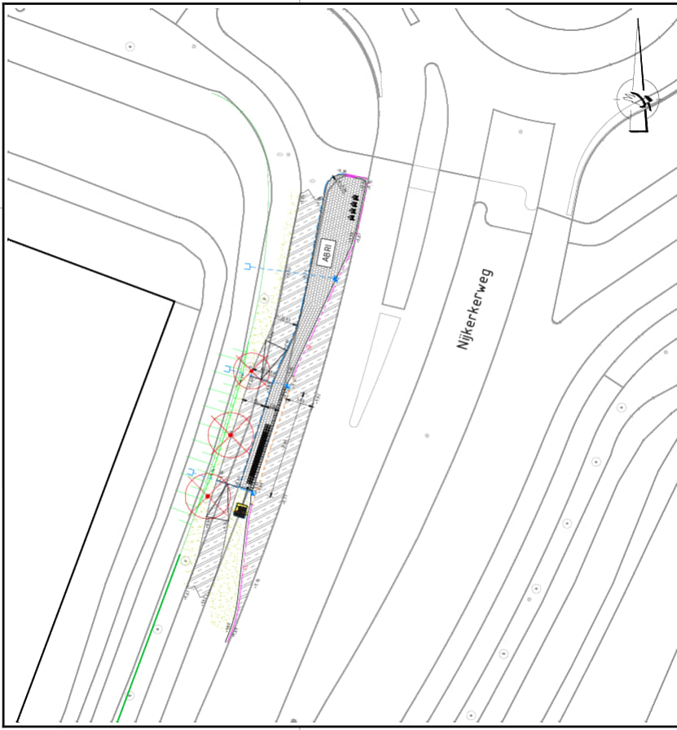
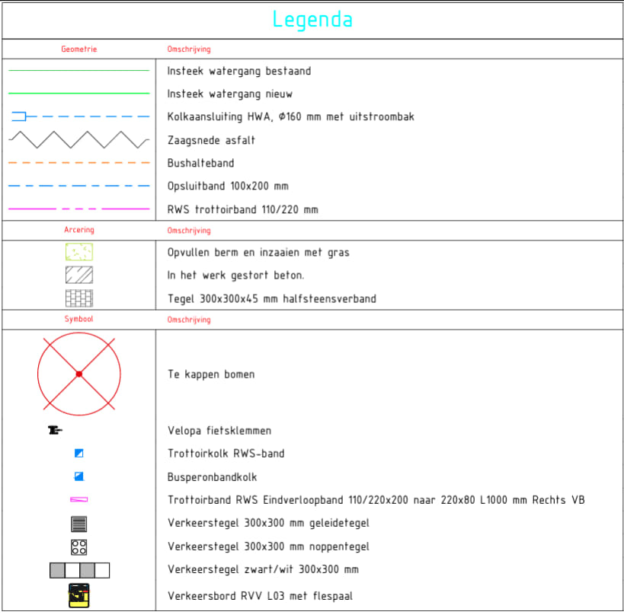

Barneveld, 4 juni 2026
Burgemeester en wethouders,
Namens deze,
R. Aarts
Teamleider Beleid Leefomgeving

Mededelingen
Bezwaar- of beroepsclausule
Belanghebbenden die het besluit om bepaalde redenen onjuist vinden, kunnen binnen zes weken na de datum van bekendmaking van dit besluit in het digitaal Gemeenteblad een gemotiveerd bezwaarschrift indienen bij het college van burgemeester en wethouders. Dit kan schriftelijk via Postbus 63, 3770 AB Barneveld of digitaal op https://www.barneveld.nl/over-barneveld/bezwaar- maken-tegen-een-besluit/ Hiervoor heeft u wel uw DigiD of eHerkenning nodig.
Belanghebbenden die een bezwaarschrift hebben ingediend kunnen tevens de Voorzieningenrechter van de Rechtbank in Arnhem verzoeken een voorlopige voorziening te treffen indien onverwijlde spoed dit vereist. Dit verzoek kan in tweevoud gericht worden aan: Rechtbank Gelderland, Locatie Arnhem, Team Bestuursrecht, Postbus 9030, 6800 EM Arnhem. Het verzoek om een voorlopige voorziening kan ook digitaal worden ingediend bij genoemde rechtbank via Voorlopige voorziening aanvragen | Rechtspraak. Kijk op genoemde website voor de precieze voorwaarden. Voor het behandelen van een verzoek om een voorlopige voorziening wordt griffierecht geheven.

